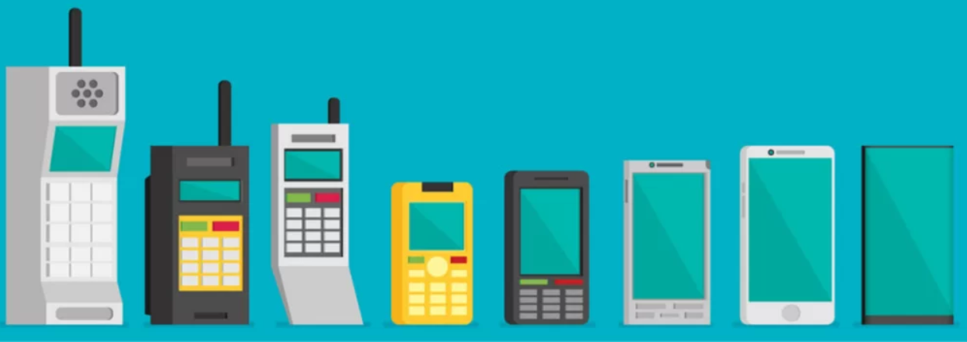

Η Εξέλιξη των Smartphones

Ονοματεπώνυμα:

- Πότε κατασκευάστηκε και από ποια εταιρία το πρώτο εμπορικά διαθέσιμο κινητό τηλέφωνο; (+ 1 Φωτό)

- Πότε κατασκευάστηκε και από ποια εταιρία το πρώτο κινητό τηλέφωνο με ενσωματωμένη κάμερα και τι ανάλυση (Mpixels) είχε; (+ 1 Φωτό)



- Πόσο κόστιζε και ποια ήταν τα βασικά χαρακτηριστικά του πρώτου iPhone (2007);
Τιμή:
CPU:
RAM:
Storage:
Οθόνη:

- Πότε κατασκευάστηκε και από ποια εταιρία το πρώτο Android smartphone; (+ 1 Φωτό)

- Πόσο κόστιζε και ποια ήταν τα βασικά χαρακτηριστικά του πρώτου Samsung Galaxy S;
Τιμή:
CPU:
RAM:
Storage:
Οθόνη:

- Πόσες συσκευές iPhone πούλησε συνολικά το 2023 η Apple και πόσα κινητά η Samsung;

- Πόσα νέα κινητά αγόρασαν συνολικά οι Έλληνες το 2023;

- Να επιλέξετε δύο (2) smartphones της μεσαίας κατηγορίας (μέχρι 350€) και να καταγράψετε τα χαρακτηριστικά τους στον παρακάτω πίνακα.
https://www.gsmarena.com/best_midrange_allrounders_buyers_guide-review-2032.php

ΜΟΝΤΕΛΟ:
ΤΙΜΗ:
ΟΘΟΝΗ:
CPU:
RAM:
STORAGE:
...

